**МИНИ – ПРОЕКТ «ВЕТКИ СИРЕНИ»**

**Цель:** Показать влияние света, тепла и воды на рост листьев на ветке.

**Задачи:**

- Расширить представления детей о цветущих кустарниках и деревьях.

- выяснить, можно ли « разбудить» сирень в начале весны, когда на улице ещё нет листвы.

- Развивать наблюдательность и внимание;

- Воспитывать заботливое отношение к природе.

**Актуальность проекта :** Дети дошкольного возраста продолжают знакомиться с растениями, их видами, условиями произрастания и развития. У них большой интерес к познавательно-исследовательской деятельности. Чтобы удовлетворить детскую любознательность, желание изучать природу, мы создали условия для поисково-исследовательской деятельности. Ознакомление с ростом и развитием растений осуществляется в весенний период.

**Тип проекта:** Познавательный.

**Вид проекта**: Исследовательский.

**Участники проекта:** Воспитатели, дети старшей группы.

**Продолжительность проекта:** 2 недели

**Совместная деятельность взрослых и детей:** рассказы воспитателя, чтение детской художественной литературы.

**Продуктивная деятельность:**

Аппликация «Сирень»;

Рисование «Куст сирени»;

Рассматривание картины П.П. Кончаловского «Сирень в корзине», иллюстраций с изображением цветов сирени.

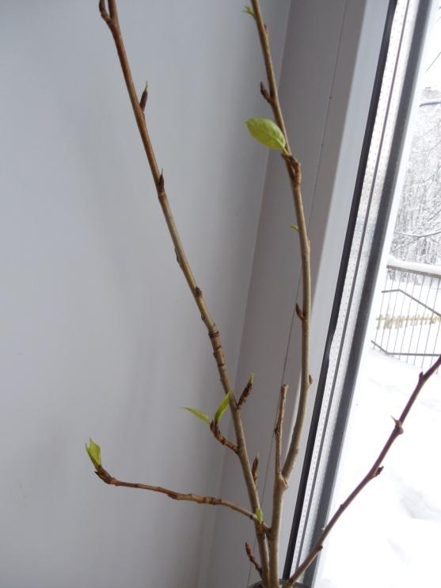**1.1.Подготовительный этап.**

Что же происходит с деревьями и кустарниками зимой?

*Цель эксперимента:* доказать, что деревья зимой не умирают.

*Оборудование:* банка с водой, побеги деревьев или кустарников длинной 20-25 см.

*Инструкция.*

1.   Срезать несколько побегов (длинной 20-25 см.) деревьев или кустарников. Убедится, что почки на побегах не повреждены!!!

2.   Поставить побеги в баночку с отстоянной водой и поместить их в теплое и светлое место.

3.   Наблюдайте за всеми изменениями, происходящими с побегами.

4.   Зафиксируйте наблюдения.

5.   Сделайте вывод.

**Глава** **ІІ.**

**1.1.Наблюдения за распусканием веточек вишни и сирени.**

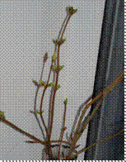1.Мы срезали несколько веточек вишни и сирени в феврале2019г. и поставили их дома в тёплое место в стакан с водой.

|  |
| --- |
|  |
| http://www.maam.ru/upload/blogs/detsad-34253-1416048498.jpg |

Стали наблюдать.

1.  [20 февраля](https://pandia.ru/text/category/19_yanvarya/) почки на веточках сирени набухли,

а веточки вишни набухли только21 февраля

2.  Еще через день () почки на веточках сирени раскрылись 25 февраляиз почек на сирени появились листочки4.

|  |  |
| --- | --- |
| |  | | --- | | 4 | |

Веточки сирени и вишни с каждым днем всё больше распускались. От них исходил необыкновенный приятный запах.

**1.2. Полезные свойства сирени и вишни.**

Мы узнали, что листья вишни используют для лечения:

·  **ран, ссадин, порезов**;

·  различных **кровотечений**;

·  **инфаркта, варикозного расширения вен**;

·  **желтухе**;

·  **камней в почках**;

·  **снижения иммунитета** – высокое содержание [витаминов](https://pandia.ru/text/category/vitamin/), микро - и макроэлементов делает листья вишни отличным средством для повышения иммунитета. Их рекомендуется применять при частых простудных заболеваниях, после тяжелых болезней и просто для укрепления здоровья.

Листья сирени нашли свое применение в [народной медицине](https://pandia.ru/text/category/narodnaya_meditcina/).

Их применяют при головных болях. Они способствуют созреванию нарывов, а также очищению нарывов от гноя.

**ІІІ. Заключение.**

В процессе работы над проектом мы узнали, что листья у деревьев и кустарников распускаются не в одно и то - же время.

**Мы узнали, что:**

- листья очищают воздух, укрывают людей во время дождя и спасают от жары;

- листьями питаются насекомые и птицы, у каждого дерева свои листья - разной формы и величины;

- в разное время года листья приобретают свой цвет, а к ближе к зиме совсем облетают;

- листья укрывают корни деревьев и не дают им замёрзнуть в сильные зимние морозы;

- перегнившая листва хорошо подкармливает почву.

|  |
| --- |
|  |
| |  | | --- | | 5 | |

**ВЫВОД:**

Зимой все деревья не умирают, а засыпают на период холодов. Но как только возникают благоприятные условия для роста (свет, тепло, вода), деревья и кустарники просыпаются и начинают распускаться.

В дальнейшем мы планируем продолжить наблюдение за деревьями и кустарниками поздней осенью.

|  |
| --- |
|  |
| |  | | --- | | 6 | |

**Список использованных источников и литературы.**

1. «Растения от «А» до «Я».

2. «Занимательная ботаническая энциклопедия».